САНКТ-ПЕТЕРБУРГСКИЙ НАЦИОНАЛЬНЫЙ ИССЛЕДОВАТЕЛЬСКИЙ
УНИВЕРСИТЕТ
ИНФОРМАЦИОННЫХ ТЕХНОЛОГИЙ, МЕХАНИКИ И ОПТИКИ
ФАКУЛЬТЕТ ИНФОКОММУНИКАЦИОННЫХ ТЕХНОЛОГИЙ

Отчет по лабораторной работе №5
по курсу «Проектирование и реализация баз данных»
Тема: «Процедуры, функции и триггеры в PostgreSQL»

Выполнил:
Трусова Светлана Викторовна К3240
Проверил:
Говорова Марина Михайловна

Санкт-Петербург
2026 г.

1 Цель работы
Овладеть практическими навыками создания и использования процедур, функций и триггеров в базе данных PostgreSQL.
2 Практическое задание
• создать процедуры для индивидуальной базы данных согласно варианту;
• создать необходимые триггеры для индивидуальной базы данных;
• выполнить проверку корректности работы процедур и триггеров на тестовых данных.
3 Индивидуальное задание
Вариант 7 – БД «Курсы». Для базы данных необходимо реализовать процедуры получения расписания занятий группы на заданный день недели, записи слушателя на курс и поиска свободных лекционных аудиторий. Также требуется реализовать триггеры, обеспечивающие контроль ограничений предметной области и автоматическую обработку служебных действий.
4 Выполнение
4.1 Подготовка базы данных
Работа выполнена в схеме courses базы данных lab3. Перед созданием процедур и триггеров были подготовлены вспомогательные таблицы: lesson_weekday для хранения номера дня недели занятия и course_audit_log для фиксации операций с зачислениями слушателей.
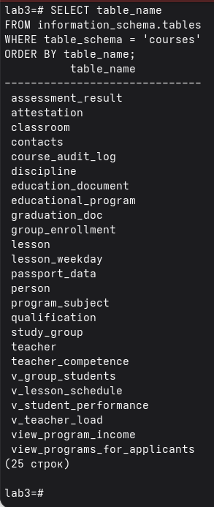
Рисунок 1 – Таблицы схемы courses
4.2 Создание процедур
Для индивидуального задания были созданы три процедуры: получение расписания группы по дню недели, запись слушателя на курс и поиск свободных лекционных аудиторий.
pr_group_schedule_by_weekday(p_group, p_day)
pr_enroll_listener_to_course(p_name, p_email, p_phone, p_program)
pr_free_lecture_rooms(p_day, p_pair)
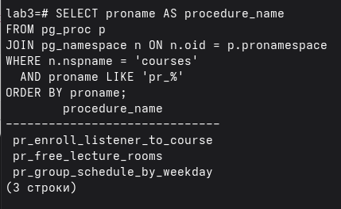
Рисунок 2 – Проверка создания процедур
4.3 Создание триггеров
Для контроля целостности данных были созданы триггеры проверки вместимости группы, аудита операций зачисления, проверки компетенции преподавателя, автоматического определения статуса аттестации и проверки корректности дат учебной группы.
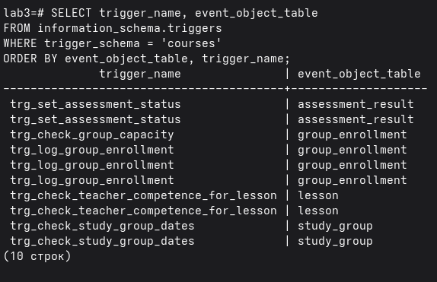
Рисунок 3 – Проверка создания триггеров
4.4 Проверка процедуры получения расписания группы
Процедура pr_group_schedule_by_weekday формирует временную таблицу tmp_group_schedule с расписанием выбранной группы на указанный день недели. В проверке использовалась группа ГР-1 и день недели 1.
CALL courses.pr_group_schedule_by_weekday('ГР-1', 1);
SELECT * FROM tmp_group_schedule;
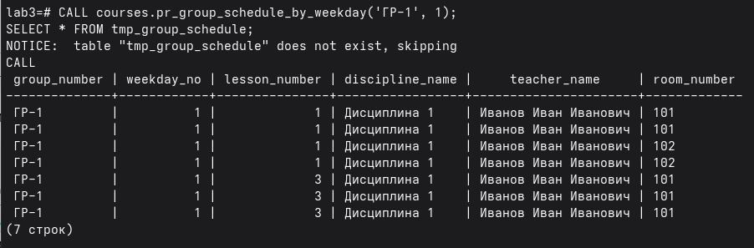
Рисунок 4 – Результат работы процедуры получения расписания группы
4.5 Проверка процедуры записи слушателя на курс
Процедура pr_enroll_listener_to_course создает контактные данные, запись физического лица и зачисляет слушателя в группу выбранной образовательной программы.
CALL courses.pr_enroll_listener_to_course(
'Тестовый Слушатель ЛР5',
'test.lr5@example.com',
'+79990000111',
'Data Science (ИТМО)'
);
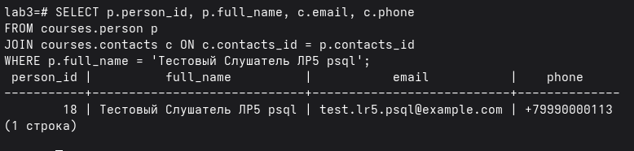
Рисунок 5 – Создание нового слушателя
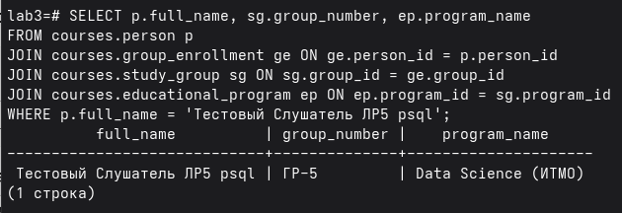
Рисунок 6 – Проверка зачисления слушателя в группу
4.6 Проверка процедуры поиска свободных аудиторий
Процедура pr_free_lecture_rooms выводит лекционные аудитории, свободные в заданный день недели и на заданную пару. Результат помещается во временную таблицу tmp_free_lecture_rooms.
CALL courses.pr_free_lecture_rooms(1, 1);
SELECT * FROM tmp_free_lecture_rooms;
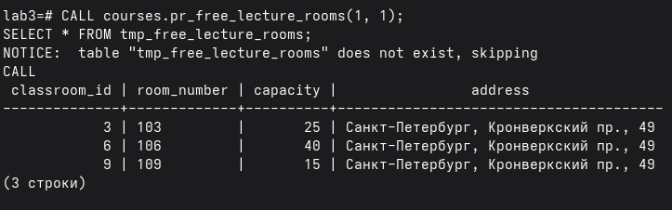
Рисунок 7 – Результат поиска свободных лекционных аудиторий
4.7 Проверка триггера автоматического определения статуса аттестации
Триггер trg_set_assessment_status автоматически устанавливает статус результата аттестации по набранному баллу. При значении score = 57 статус установлен как «Пересдача».
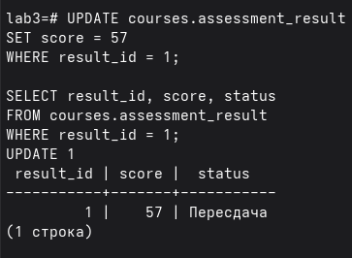
Рисунок 8 – Проверка автоматического определения статуса аттестации
4.8 Проверка триггера аудита зачислений
Триггер trg_log_group_enrollment фиксирует операции INSERT, UPDATE и DELETE по таблице group_enrollment в журнале course_audit_log. После записи слушателя в журнале появилась запись об операции INSERT.
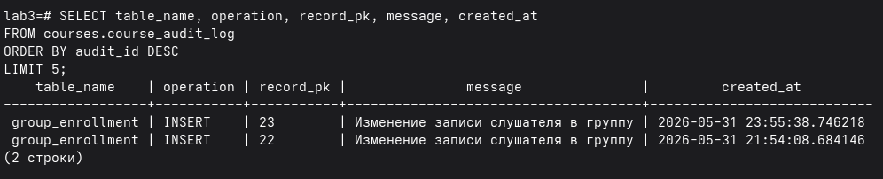
Рисунок 9 – Проверка журнала аудита зачислений
4.9 Проверка триггера компетенции преподавателя
Триггер trg_check_teacher_competence_for_lesson запрещает добавлять занятие, если преподаватель не имеет компетенции по указанной дисциплине. При попытке добавить некорректную запись возникла ожидаемая ошибка.
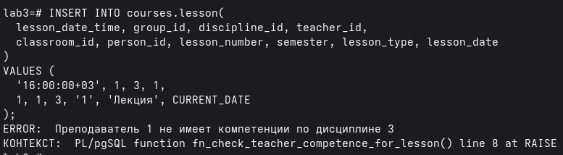
Рисунок 10 – Проверка ограничения компетенции преподавателя
4.10 Проверка триггера корректности дат группы
Триггер trg_check_study_group_dates запрещает создание группы, у которой дата начала обучения позже даты окончания обучения. Проверка завершилась ожидаемой ошибкой.
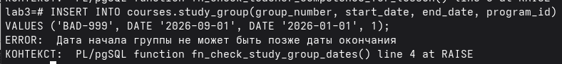
Рисунок 11 – Проверка ограничения дат учебной группы
5 Контрольные вопросы
1. Процедура в PostgreSQL представляет собой объект базы данных, содержащий набор SQL-операторов и управляющей логики. Процедура вызывается оператором CALL и может выполнять действия по изменению данных.
2. Функция в PostgreSQL возвращает значение или таблицу значений и может использоваться в SQL-запросах. Процедура предназначена прежде всего для выполнения последовательности действий и вызывается отдельно.
3. Триггер — это механизм автоматического выполнения функции при наступлении события INSERT, UPDATE или DELETE над таблицей. Он применяется для контроля целостности, аудита и автоматического заполнения данных.
4. В PL/pgSQL можно использовать переменные, условные операторы, циклы, исключения и SQL-запросы. Это позволяет переносить часть логики обработки данных на уровень СУБД.
6 Выводы
В ходе лабораторной работы для базы данных «Курсы» были созданы и проверены процедуры получения расписания группы, записи слушателя на курс и поиска свободных лекционных аудиторий. Также были реализованы и протестированы триггеры контроля вместимости группы, аудита зачислений, проверки компетенции преподавателя, автоматического определения статуса аттестации и проверки корректности дат обучения. Проверка показала, что процедуры корректно формируют результаты, а триггеры обеспечивают соблюдение ограничений предметной области.

